Виктор Саяпин

Улица Дзержинского
Источник публикации:
Саяпин, В. Улица Дзержинского / В. Саяпин; фото // Гродзенская праўда. – 2015. – 21 ноября (№ 91). – С. 7; также Саяпин, В. Виртуальная экскурсия по Гродно: улица Дзержинского [Электронный ресурс] / В. Саяпин; фото // Гродзенская праўда: [Сайт]. – Режим доступа: http://grodnonews.by/category/glavnoe/news23974.html. – Дата доступа: 27.11.2015.
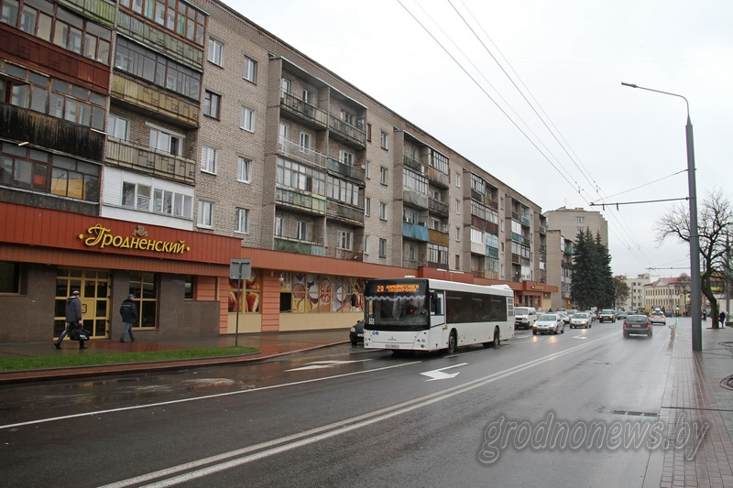
Знаете ли вы, где Юрисдика пробивается из недр земли? А где в Гродно находились приказ общественного призрения и цирк?
Что связывает Богдановича с Вагнером, Грибоедовым? Никогда не поверите – улица! Об этих и других не менее любопытных фактах из жизни нашего города вы узнаете из сегодняшней публикации.
Как называлась раньше?
Улица Дзержинского – одна из главных магистралей нашего города. Она имеет зональную структуру. На отрезке от площади Тизенгауза до улицы 1 Мая сформировалась, согласно проектным планам Городницы 1765–1785 гг. архитекторов Иосифа Мёзера и Джузеппе Сакко, и являлась частью Акцизной (Театральной) площади.
В конце XIX века формируется отрезок от улиц 1 Мая до 17 Сентября и носит название улица Лапенковская. В самом начале XX века этот отрезок получает название улица Саперная. К началу Первой мировой войны сформировался отрезок от улиц 17 Сентября до Терешковой. В 20-е годы прошлого столетия улица называлась Пионерская. В феврале 1931-го она получает имя Нарутовича, которое она носила до 1940 года. В январе того же года ей дают имя Феликса Эдмундовича Дзержинского.
Строения из желтого кирпича
Прогулку по улице Дзержинского мы начнем не традиционно с ее начала, а с противоположной стороны, где недалеко от конечной остановки троллейбусов в районе нефтебазы находятся остатки земляных валов оборонительного форта № 6 Гродненской крепости 1887–1892 годов.
А в районе транспортной развязки улиц Дзержинского–Брикеля–Дубко когда-то находился кирпичный завод, известный еще с XIX века. В качестве сырья использовались большие запасы глины, находившиеся здесь же. Эта глина имела характерный желтый цвет, поэтому весь кирпич, изготовленный из нее, был таким же желтым. Совершив прогулку по улицам города, можно убедиться в том, что многие дома исторического центра нашего города построены из местного желтого кирпича.
Кстати, именно здесь берет свое начало небольшая речушка Юрисдика – приток Городничанки.
После Второй мировой войны для рабочих предприятия началось строительство типовых одноэтажных домов вдоль улицы Дзержинского. Летом 1947 года первые работники кирпичного завода получили квартиры в домах нового поселка. В каждой квартире было электрическое освещение, радио, водопровод, канализация, отдельная кухня и погреб.
Подарок к 40-летию
По адресу: улица Дзержинского, дом № 41/1 сегодня находится бывший клуб Гродненского комбината строительных материалов, структурным подразделением которого был кирпичный завод. К слову, основное производство КСМ находилось на противоположной стороне улицы Дзержинского. Клуб ввели в эксплуатацию в конце 1958 года к 40-летию образования БССР. В здании, кроме зрительного зала, есть вестибюль, фойе, библиотека, комнаты для различных кружков. После завершения строительства в 1965 году новых производств КСМ в районе улицы Горького клуб переселился в новое помещение рядом с комбинатом, а прежнее здание передали УПП глухих, впоследствии ПЧУП «Цветлит» ОО «Белорусское общество глухих».
Память жива
На перекрестке улиц Дзержинского и Терешковой до недавнего времени стоял крест, установленный на братской могиле русских солдат, погибших в Первую мировую войну. После завершения строительства нового дома он исчез. А на территории бывших складов КЭЧ за хлебокомбинатом в 1941 году гитлеровские оккупанты создали лагерь для советских военнопленных.
По адресу: улица Дзержинского, дома № 15-17 в 1895 году были построены казармы саперного батальона. Комплекс состоял из 12 различных сооружений, возведенных из желтого кирпича. Здесь всегда находились военные. В 1911–1913 годах дислоцировался 4-й саперный батальон, в 20-30-е годы были казармы имени Понятовского. С послевоенных лет и до сего дня работает военный госпиталь. На территории госпиталя установлен мемориальный знак медицинским работникам, погибшим в годы Великой Отечественной войны.

Имена в истории домов…
Дом № 32 – относительно недавняя постройка (Союз поляков на Беларуси) – возведен в начале 90-х годов ХХ века. Является не совсем точной копией одноэтажного здания с мансардой, которое ранее находилось рядом с этим местом. Перед домом установлен бюст Адама Мицкевича.
На противоположном углу перекрестка, где сегодня располагается проектный институт «Гродножилпроект» когда-то находился маленький деревянный домик № 13/1. Это был один из домов, в котором проживала в Гродно семья Максима Богдановича.
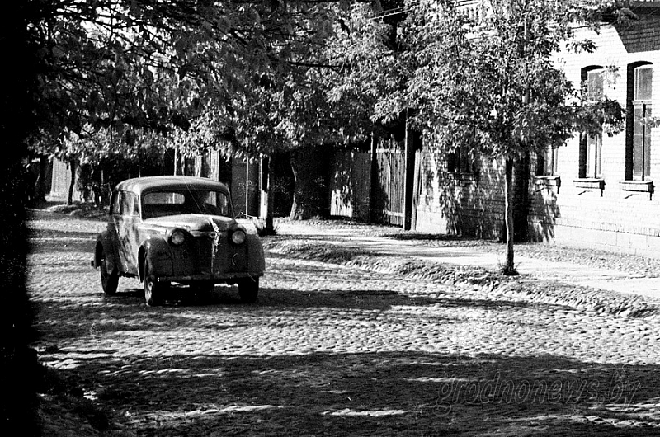
Дом № 28 построен в 1914 году. В нем размещались Гродненское городское управление Российского общества Красного Креста и амбулатория. Затем здесь была инфекционная больница. После Второй мировой войны в здании располагался детский дом № 2, потом работали культпросветучилище, политехнический техникум.
Дом № 28 по ул. Дзержинского. 1942 г. Фото А. Семенчука
Трехэтажный кирпичный дом № 12 построен в 1930 году. Известен в городе как грибоедовский дом. Здесь в 50-е годы проживал председатель горисполкома Николай Иванович Грибоедов.
Рядом стоящий дом № 10 в городе называют дом Вагнера. Его построил известный в городе столяр Леопольд Вагнер. Его внук Николай – неоднозначная эпатажная личность, был актером Гродненского драмтеатра.
Цирк и не только
По адресу: улица Дзержинского, дом № 8 находится гимназия № 10, ранее средняя школа № 10, а еще раньше – железнодорожная школа № 45. В глубине двора расположен один из школьных корпусов, который был построен еще в 1765–1780 годах. Известен он как пакгауз на Городнице. В разные времена здесь находились: чертежное отделение Гродненского губернского правления, статистический комитет, приказ общественного призрения, губернский комитет попечительства о тюрьмах. В середине 20-х годов прошлого века в здании работала гимназия имени Г. Сенкевича. В послевоенные годы некоторое время здесь находилась средняя школа № 7, затем вечерняя школа.
Рядом со школой в довоенные годы размещалась спортивная площадка известного гродненского клуба «Кресовия». Здесь проходили волейбольные и баскетбольные матчи, а зимой на ледяном поле – хоккейные поединки. На том месте, где сейчас находится здание института «Гродногражданпроект», в начале ХХ века было построено здание гродненского стационарного цирка. Известные циркачи – братья Феррони – реализовали этот проект в Гродно. Цирк проработал до Первой мировой войны, затем радовал горожан своими представлениями эпизодически. Здание пережило Вторую мировую войну.
Дом для кукол и кукловодов
Дом № 1а по улице Дзержинского – бывший склад на Городнице. Построен в 1765–1780 годах и использовался для хозяйственных целей, а с 1939 года – для жилья. В 80-е годы XX века здесь находились мастерские театра кукол и квартиры актеров. В 2006 году дом был реконструирован под ресторан «Старый Лямус».
Здание Гродненского театра возведено в последней четверти XVIII века архитекторами Джузеппе Сакко и Иосифом Мёзером. Его ремонтировали и перестраивали на протяжении всего XIX века. Здание стало как бы продолжением дворца Тизенгауза – соединялось с его левым крылом крытым переходом. В театре, кроме партера, имелись ложи, бель-этаж и балкон. В 1859 году после реконструкции объем здания был увеличен. В 30-е годы ХХ века театр носил имя Элизы Ожешко. В конце 1939-го – начале 1940-х годов в Гродненском театре с успехом гастролировала труппа Сергея Образцова. В феврале 1940 года здание театра стало базовым для вновь созданного Гродненского театра кукол под руководством Яремы. После войны здесь работал областной драматический театр. В 1975 году в результате очередной реконструкции была увеличена сценическая коробка, возросло количество мест зрительного зала за счет упразднения лож. С 1986 года здесь размещается Гродненский областной театр кукол.

